解密电商交易、营销模块业务&技术  
**交易中心**

1. 交易中心业务
2. 技术难点

**营销**

1. 营销中心业务
2. 技术难点

## 交易：

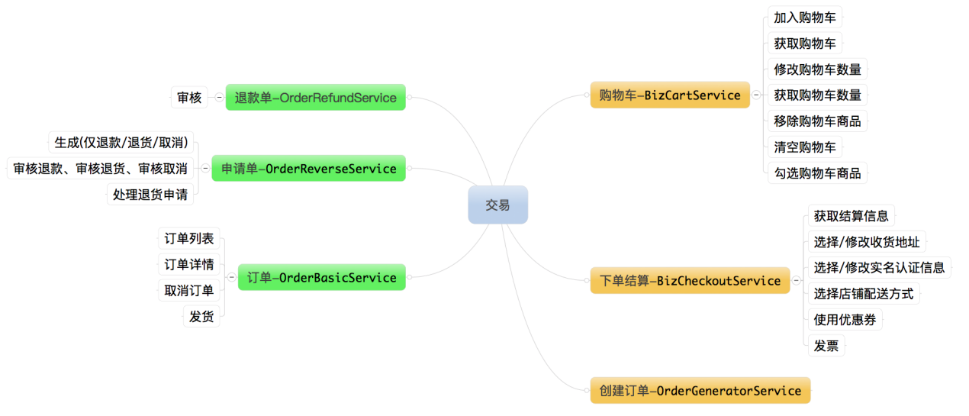

#### t_order 订单表

|  |  |  |  |
| --- | --- | --- | --- |
| 字段名 | 数据类型 | 是否主键 | 描述 |
| id | int | 是 | 订单编号。 |
| account | String |  | 账号 |
| payType | varchar |  | 付款方式 |
| carry | varchar |  | 运送方式 |
| rebate | DECIMAL(9,2) |  | 折扣 |
| createdate | datetime |  | 创建日期 |
| remark | varchar |  | 备注、支付宝的WIDsubject |
| status | String |  | init:未审核；pass:已审核；  send：已发货；sign：已签收；cancel:已取消；file:已归档；  ~~finish：交易完成；~~ |
| refundStatus | String |  | 退款状态(直接借用了支付宝的退款状态)。  WAIT_SELLER_AGREE：等待卖家同意退款；  WAIT_BUYER_RETURN_GOODS：卖家同意退款，等待买家退货；  WAIT_SELLER_CONFIRM_GOODS：买家已退货，等待卖家收到退货；  REFUND_SUCCESS：卖家收到退货，退款成功，交易关闭 |
| paystatus | String |  | n:未支付；  ~~p:部分支付；~~  y:全部支付 |
| lowStocks | String |  | n:库存不足；y:库存充足。默认n |
| amount | Double |  | 订单总金额 |
| amountExchangeScore | Int |  | 订单总兑换积分 |
| fee | Double |  | 运费总金额 |
| ptotal | Double |  | 商品总金额 |
| quantity | Int |  | 商品总数量 |
| updateAmount | String |  | n:没有修改过；y:修改过；默认:n |
| expressCode | String |  | 配送方式编码 |
| expressName | String |  | 配送方式名称 |
| expressNo | String |  | 快递运单号 |
| expressCompanyName | String |  | 快递公司名称 |
| confirmSendProductRemark | String |  | 确认发货备注 |
| otherRequirement | String |  | 客户的附加要求 |
| closedComment | String |  | 此订单的所有订单项对应的商品都进行了评论，则此值为y，表示此订单的评论功能已经关闭，默认为null，在订单状态为已发货后，则用户可以对订单进行评价。 |
| score | Int |  | 订单获赠的积分 |

#### t_orderdetail订单明细表

|  |  |  |  |
| --- | --- | --- | --- |
| 字段名 | 数据类型 | 是否主键 | 描述 |
| ID | int | 是 | ID号 |
| orderID | int |  | 与t_order表的id字段关联 |
| orderdetailID | String |  | 订单项ID |
| productID | int |  | 商品ID |
| giftID | String |  | 商品赠品ID |
| productName | String |  | 商品名称 |
| price | money |  | 价格 |
| number | int |  | 数量 |
| total0 | Double |  | 总金额（数量*价格） |
| fee | Double |  | 配送费 |
| isComment | String |  | 是否评价过。n:未评价,y:已评价；默认n |
| lowStocks | String |  | n:库存不足；y:库存充足。默认n |
| s | String |  | 商品规格信息 |

#### t_discount折扣表

|  |  |  |  |
| --- | --- | --- | --- |
| 字段名 | 数据类型 | 是否主键 | 描述 |
| ID | int | 是 | ID号 |
| discount | decimal(9,1) |  | 折扣,比如9.5折 |
| name | String |  | 折扣宣传名称 |

#### t_orderpay 支付记录表

|  |  |  |  |
| --- | --- | --- | --- |
| 字段名 | 数据类型 | 是否主键 | 描述 |
| id | int | 是 | 自增 |
| orderid | String |  | 订单ID |
| paystatus | String |  | 支付状态。y:支付成功,n:支付失败 |
| payamount | Double |  | 支付金额 |
| createtime | String |  | 支付时间 |
| paymethod | String |  | 支付方式 |
| confirmdate | String |  | 确认日期 |
| confirmuser | String |  | 确认人 |
| remark | String |  | 备注 |
| tradeNo | String |  | 支付宝交易号，以后用来发货 |

#### t_ordership 订单配送表

|  |  |  |  |
| --- | --- | --- | --- |
| 字段名 | 数据类型 | 是否主键 | 描述 |
| id | int | 是 | 自增 |
| orderid | String |  | 订单ID |
| shipname | String |  | 收货人姓名 |
| shipaddress | String |  | 收货人详细地址 |
| provinceCode | String |  | 省份代码 |
| province | String |  | 省份 |
| cityCode | String |  | 城市代码 |
| city | String |  | 城市 |
| areaCode | String |  | 区域代码 |
| area | String |  | 区域 |
| phone | String |  | 手机 |
| tel | String |  | 座机 |
| zip | String |  | 邮编 |
| sex | String |  | 性别 |
| remark | String |  | 备注 |
|  |  |  |  |

#### t_orderlog订单日志表

|  |  |  |  |
| --- | --- | --- | --- |
| 字段名 | 数据类型 | 允许为空 | 描述 |
| id | int |  | 自增 |
| orderid | String |  | 订单ID |
| account | String |  | 操作人 |
| createdate | date |  | 记录时间，默认是当前时间 |
| content | String |  | 日志内容 |
| accountType | String |  | w:会员;m:后台管理人员;p:第三方支付系统异步通知 |

#### t_express快递配送表

|  |  |  |  |
| --- | --- | --- | --- |
| 参数 | 名称 | 类型 | 备注 |
| id | 自增长 | int | 唯一 |
| code | 快递编码 | String | 三个值可选：EXPRESS（快递）、POST（平邮）、EMS（EMS） |
| name | 快递名称 | String |  |
| fee | 物流费用 | Double |  |
| order1 | 排序 | Int |  |

交易中

库存（超卖）、重复支付、唯一主键、秒杀（库存）

、购物车

库存超卖、秒杀：锁、队列 for update

重复支付：幂等性（前端通知、后端通知）（下单 通知多次 调用多次 ）Redis incr

**唯一主键**：雪花算法、redis、数据库特性、UUID等等（分库分表实战）

下单：RPC调用

|  |  |  |  |
| --- | --- | --- | --- |
| **显示状态** | **订单状态** | **支付状态** | **发货状态** |
| 已付款 | 活动订单 | 已支付 | 未发货 |
| 已发货 | 活动订单 | 已支付 | 已发货 |
| 待自提 | 活动订单 | 已支付 | 自提点签收 |
| 已签收 | 活动订单 | 已支付 | 用户签收 |
| 已拒收 | 活动订单 | 已支付 | 用户拒收 |
| 配送成功 | 活动订单 | 已支付 | 配送成功 |
| 配送失败 | 活动订单 | 已支付 | 配送失败 |
| 交易成功 | 已完成 | 已支付 | 配送成功 |
| 交易失败 | 已完成 | 已支付 | 配送失败 |
| 取消中 | 取消中 | 已支付 | 未发货 |
| 已取消 | 订单取消 | 未发货 |  |

消息中间件：异步、解耦

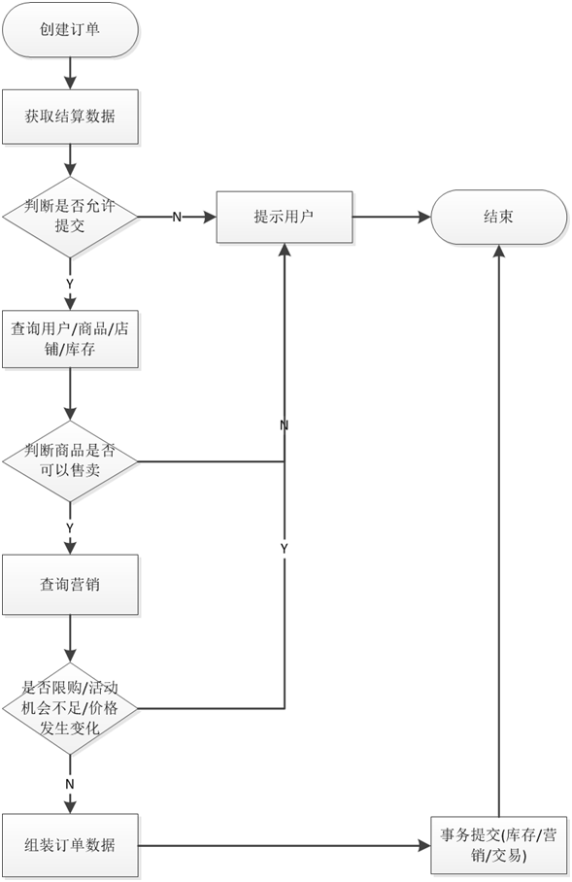

### 购物车-技术点

面试题：不未登入时，购物车redis key该怎么做？

Userid+goodsid+shopid

?goodsid+shopid 未登录商品 购物车

Redis 同一台电脑上 跟换游览器没有关系



时序图

存储在redis+mysql redis存储的（shopid+goodsid）

增加一个商品购物车 插入一次数据库。

Userid xxxx id pc ios rpc调用goodsid 商品服务

下单 购物车清空

购物车数据结构：B2C(跨店铺)

com.jiagouedu.web.action.front.orders.CartInfo

com.jiagouedu.web.action.front.orders. CartGroup(一个店铺catgroup)

>cartPkg(一个店铺下可能会产生多个包裹)

>List<Product>(商品明细)

2个技术点：

1. 排序的问题 排序（<String key>put数据）重写排序算法
2. 实时性的问题 10点 5% 10：1 10% xxx奶粉 囤货 1千奶粉 羊毛党（抓）结算 查一次海关系统（下单）
3. 拆单 业务上问题

2个iphone 长沙 仓库武汉（库存 1 个）（河南 1个 广州 1个）

Goodsid+shopid+userid pkg（包裹）

JD 充值 100 95 （9.5折）99.

总结：

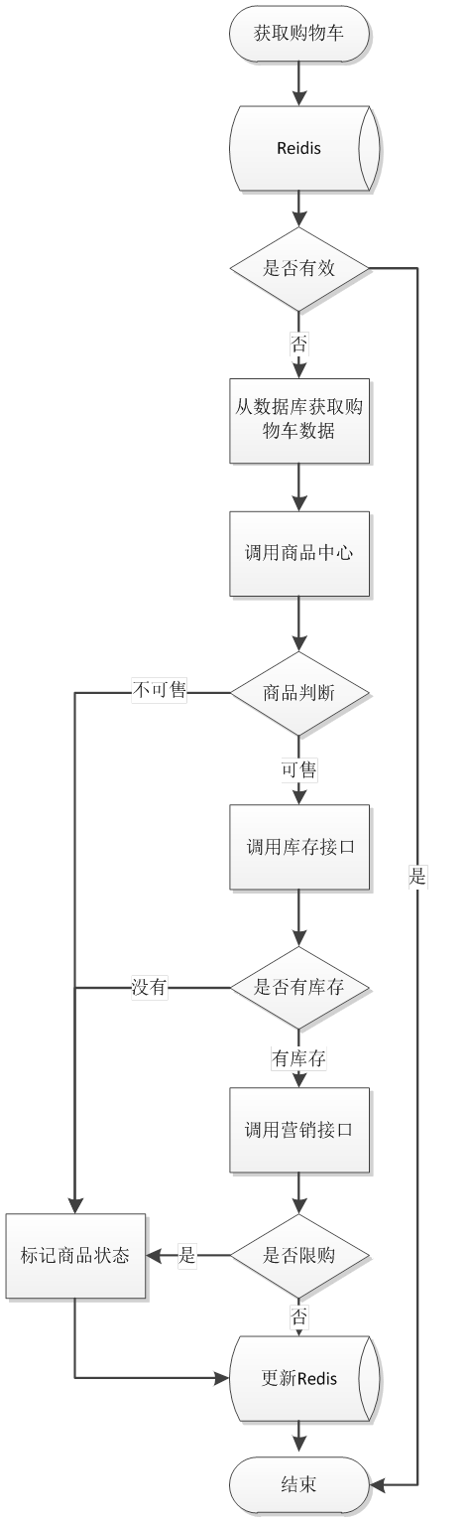

师，上节课的 黑科技上传了麽 上传了

技术难点说了一大堆，解决方案一个没有

库存锁定、扣减

下单：

U l 扣减

10 1 0

支付：

9 0 1

ERP系统

30分钟支付时间 锁定

## 营销：

商品级别、订单级别、全站级别。

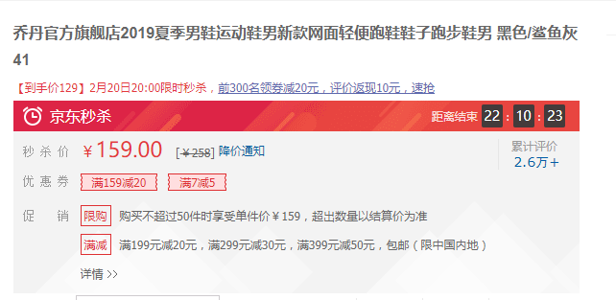

技术实现？

1. 营销活动存储（下节课 技术点）
2. 数据的回滚 ，用户手上 订单

